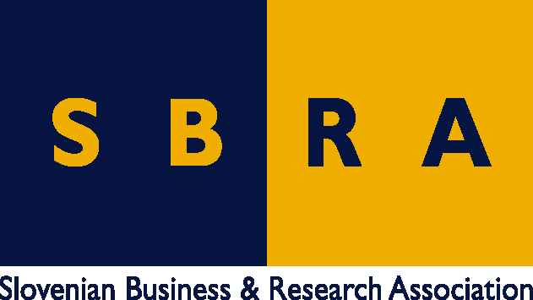

Slovensko gospodarsko in raziskovalno združenje, Bruselj

Občasna informacija članom 53 – 2017
03. april 2017
Načrt Evropske komisije kot pomoč pri pripravi nacionalnih strategij za digitalna znanja in spretnosti
V programu znanj in spretnosti za Evropo (New Skills Agenda for Europe), ki ga je sprejela junija lani, je Evropska komisija pozvala države članice, naj do sredine letošnjega leta pripravijo celovite nacionalne strategije za digitalna znanja in spretnosti. Komisija zdaj skupaj z nacionalnimi izvedenci pripravila načrt, v katerem so navedeni izzivi, ki jih je treba opredeliti v nacionalnih strategijah, da bo mogoče odpraviti sedanje pomanjkljivosti na področju digitalnih znanj in spretnosti. Komisija predstavlja tudi nekaj pobud, ki pokažejo poti, kako je na različnih področjih mogoče pomanjkljivosti odpraviti.
Načrt Evropske komisije je mišljen kot vodilo državam članicam pri razvoju novih nacionalnih strategij, pa tudi pri spremembah in dopolnitvah obstoječih. Med izbranimi zglednimi pobudami sta tudi slovenski Računalniki za socialno ogrožene, ki jo izvaja društvo za trajnostni razvoj Duh časa, in Računalniške delavnice za vse generacije, ki jo izvaja socialno podjetje Simbioza Genesis.
Področja, ki morajo biti vključena v nacionalne strategije, so izobraževanje, državljani, zaposleni in strokovnjaki za informacijsko-komunikacijsko tehnologijo.
Opremiti šole in druge izobraževalne ustanove z ustrezno opremo, posodobiti učne vsebine, nadgraditi znanje učiteljev, okrepiti sodelovanje med izobraževanjem in industrijo ter izobraziti šolarje, kako je treba iskati informacije na spletu, kako preverjati dejstva in razvijati kritično razmišljanje, so glavni izzivi na področju izobraževanja.
Razviti enotno definicijo, kaj so digitalna znanja in sposobnosti, odpraviti razloge, zaradi katerih se državljani ne naučijo digitalnih spretnosti, zagotoviti možnosti, da se bo vsakdo lahko usposobil, so glavni izzivi, da bodo državljani bolje digitalno usposobljeni in izobraženi, kot so zdaj.
Za boljše digitalno znanje in sposobnosti zaposlenih je treba zagotoviti boljše razumevanje potreb po digitalnih znanjih, se osredotočiti na digitalna znanja, ki jih ljudje potrebujejo pri delu, poskrbeti za nove priložnosti in izzive, okrepiti sodelovanje med deležniki in izboljšati digitalno znanje in sposobnosti menedžerjev.
Za strokovnjake na področju informacijsko-komunikacijskih tehnologij je izziv, pritegniti v ta posel več žensk, več mladih, poskrbeti za licence in standarde ter za vseživljenjsko učenje digitalnih znanj in spretnosti.
Koristne informacije:
- Spletna stran s povezavo na načrt Evropske komisije in zgledne pobude:
- https://ec.europa.eu/digital-single-market/en/news/shared-concept-national-digital-skills-strategies
Pripravila:
Darja Kocbek

